GE iCon Set MWT m. US, 2 Schubl. 75x63x48cm, weiß hgl./Gr. weiß matt/Tect
Geberit

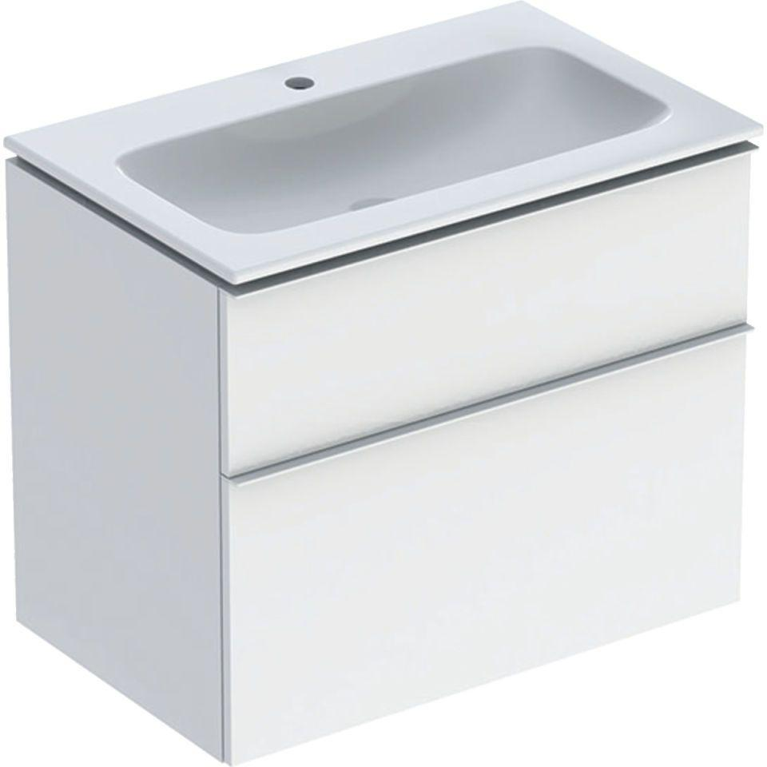Eigenschaften
GTIN:
4025410941909
HAN:
502332011
Farbton
weiß
Montageart
Wand
Oberfläche
hochglänzend, lackiert
Werkstoff
Holzspan
Anzahl der Schubladen
2,00
Anzahl der Waschschüsseln
1,00
Breite (mm)
750,00
Höhe (mm)
630,00
Tiefe (mm)
480,00
Ausführung Handgriffe
Griff
Soft-close
false
Mit Push-to-open control
false

